**ІНСТИТУТ СПЕЦІАЛЬНОГО ЗВ’ЯЗКУ ТА ЗАХИСТУ ІНФОРМАЦІЇ НАЦІОНАЛЬНОГО ТЕХНІЧНОГО УНІВЕРСИТЕТУ УКРАЇНИ**

**“КИЇВСЬКИЙ ПОЛІТЕХНІЧНИЙ ІНСТИТУТ**

**ІМЕНІ ІГОРЯ СІКОРСЬКОГО”**

**КАФЕДРА № 1**

**ПРАКТИЧНА РОБОТА №2.7**

з навчальної дисципліни ‟Засоби і комплекси криптографічного захисту інформації”

**Тема: “** **Налаштування статичної маршрутизації”**

Виконав: курсант навчальної групи С-04

молодший сержант Павло ПАВЛЕНКО

*(підпис)*

Перевірив: капітан Володимир КУБРАК

*(підпис)*

КИЇВ – 2023

**МЕРЕЖА**

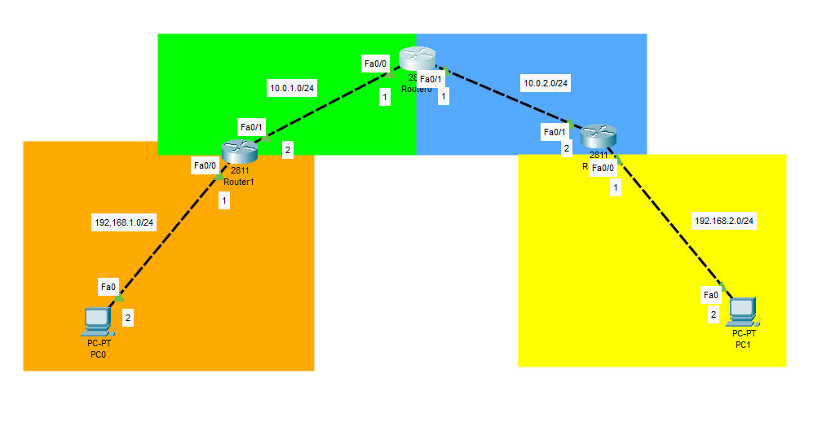

**PC0**

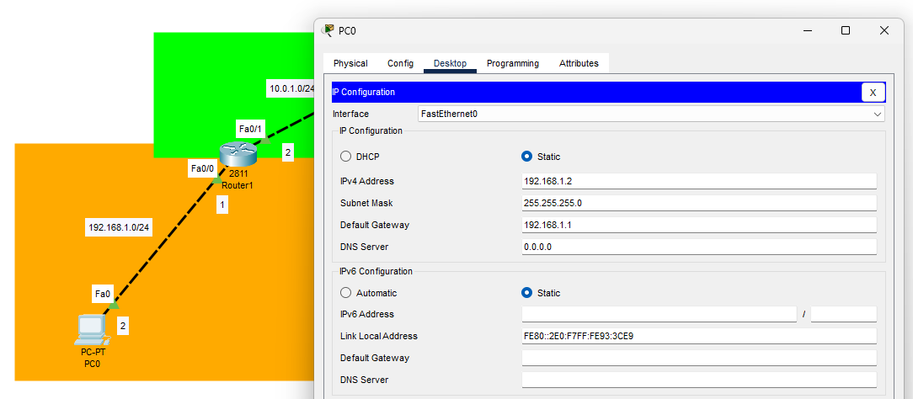

**PC1**

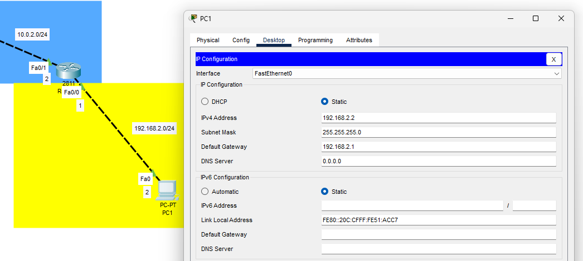

**Router 0**

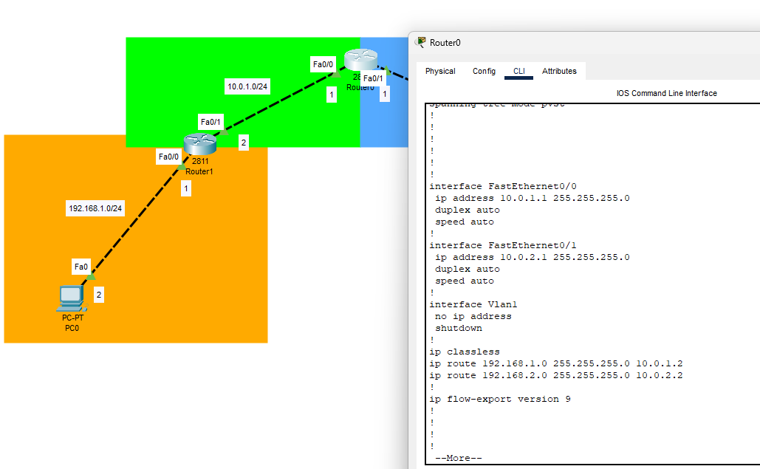

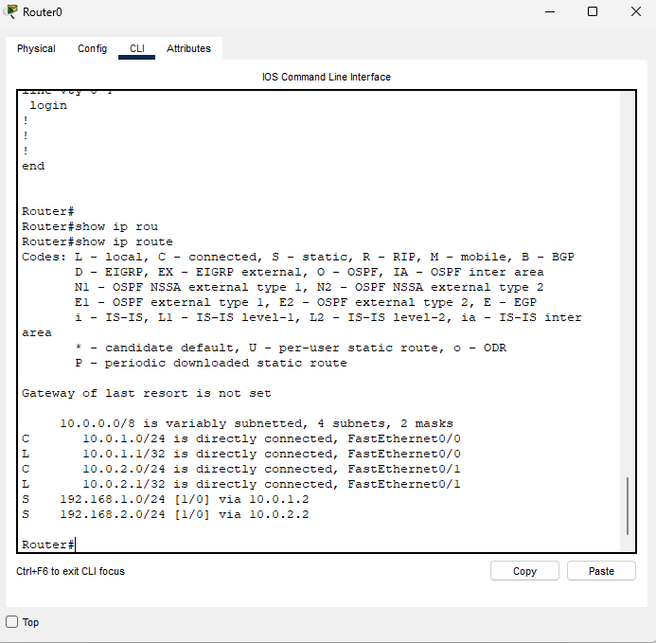

**Router 1**

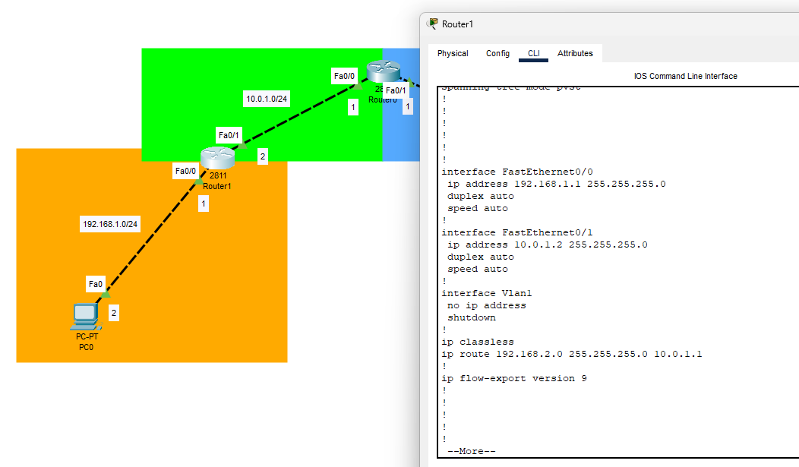

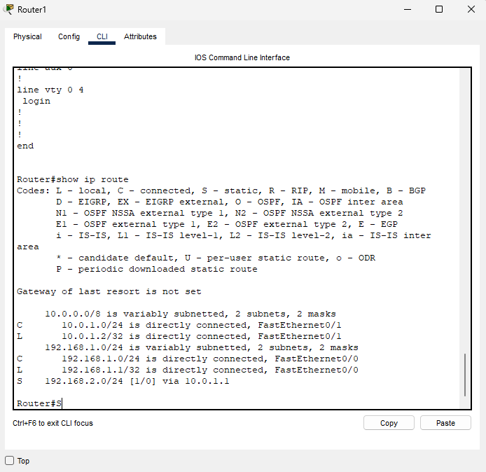

**Router 2**

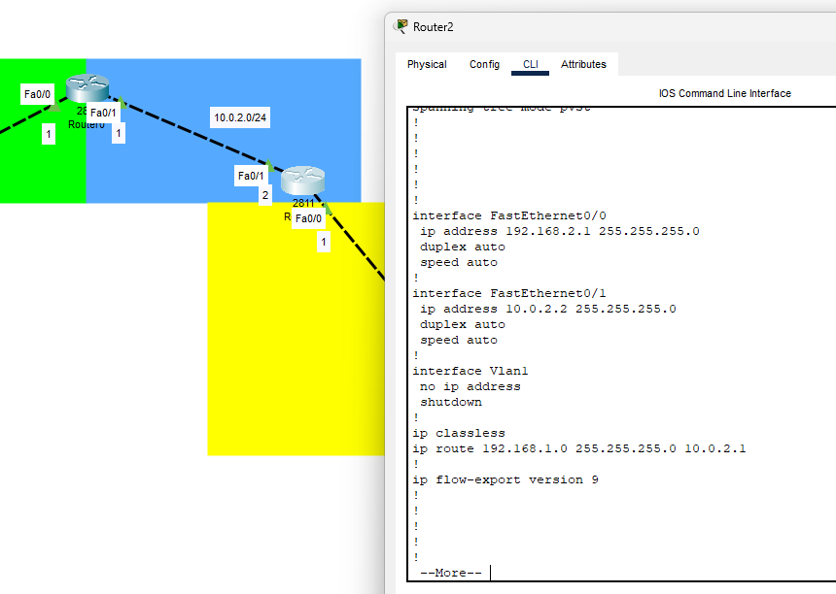

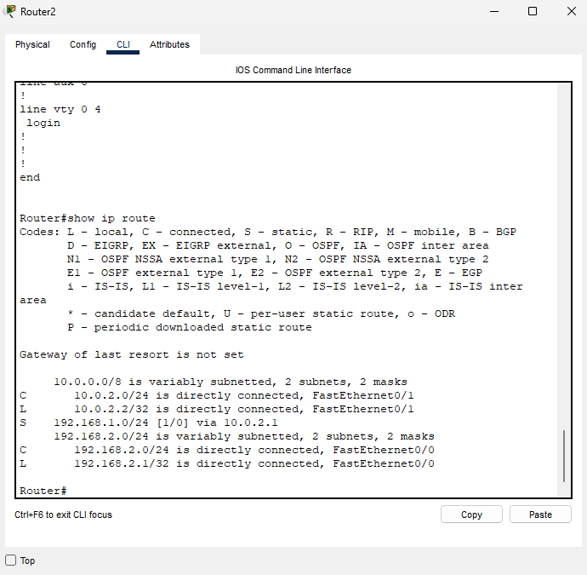

**Ping, tracert PC0 to PC1**

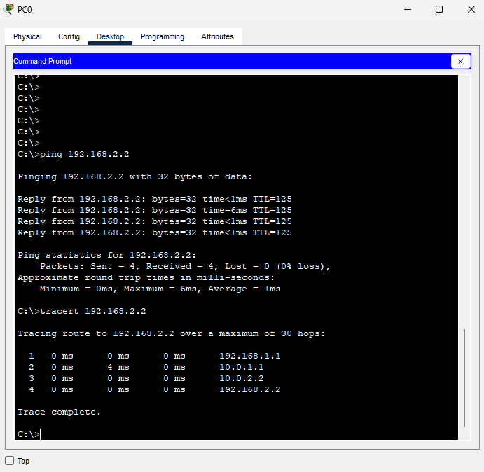

**Ping, tracertPC1 to PC0**

